1 Цель работы
Изучить методы поэлементной обработки и повышения контраста цифровых изображений. Для варианта 1 реализовать поэлементные операции, линейное контрастирование, построение и эквализацию гистограмм. Сравнить линейное контрастирование с эквализацией, а также независимую эквализацию каналов RGB с обработкой только яркости V в HSV.

2 Теоретические сведения
Цифровое изображение представляет собой массив пикселей. В работе используются 8-битные каналы RGB со значениями от 0 до 255. Поэлементная операция вычисляет новое значение пикселя по его исходным компонентам; параметры преобразования могут быть заданы пользователем или рассчитаны по всему изображению.

2 1 Поэлементные операции
$Негатив: y = 255 − x$
$Сдвиг яркости: y = clamp(x + b, 0, 255)$
$Гамма-преобразование: y = 255 · (x / 255)^γ$
Здесь x — исходное значение канала, y — результат, b — сдвиг от −255 до 255, γ — положительный показатель. При γ < 1 изображение осветляется, при γ > 1 затемняется. При γ = 1 и b = 0 исходные значения сохраняются. Результат округляется до ближайшего целого; выход за допустимый диапазон обрезается.

2 2 Линейное контрастирование
$y = 255 · (x − x_min) / (x_max − x_min)$
Минимальное и максимальное присутствующие значения переводятся в 0 и 255. Если x_min = x_max, канал остаётся без изменений. Реализованы растяжение каждого канала RGB и растяжение V в HSV. Независимая обработка RGB способна изменить оттенки; изменение V сохраняет отношения каналов до округления.
Линейное контрастирование особенно полезно для изображений с узким диапазоном. Однако даже отдельные пиксели со значениями 0 и 255 делают преобразование тождественным: распределение остальных уровней в формуле не учитывается.

2 3 Построение и эквализация гистограммы
Гистограмма h(k) содержит число пикселей с уровнем k. Для N пикселей нормированная гистограмма p(k) = h(k)/N задаёт частоты уровней. Накопленная сумма CDF(k) описывает долю пикселей с уровнем не выше k. В реализации используется эквивалентная формула через целочисленные количества:
$C(k) = h(0) + h(1) + … + h(k)$
$T(k) = round(255 · (C(k) − C_min) / (N − C_min))$
C_min — накопленная сумма на первом непустом уровне. Вычитание C_min переводит самый тёмный присутствующий уровень в 0. Если N = C_min, все значения одинаковы и изображение сохраняется. Незаполненные уровни до первого присутствующего ограничиваются нулём.
Эквализация учитывает распределение пикселей, поэтому может усилить различия внутри плотного узкого диапазона. При этом дискретная гистограмма не обязана становиться идеально равномерной: одинаковые исходные уровни переходят в одинаковые выходные уровни, а округление может объединять соседние значения.

2 4 Эквализация цветных изображений
Первый подход строит отдельные функции T_R, T_G и T_B и применяет их к соответствующим каналам. При таком преобразовании отношения R:G:B меняются, поэтому возможны изменения оттенков и насыщенности.
Второй подход изменяет только V в HSV, оставляя H и S прежними до квантования. Для 8-битных каналов V = max(R, G, B). После расчёта V′ по гистограмме используется эквивалентное обратному HSV-преобразованию масштабирование:
$R′ = R · V′ / V; G′ = G · V′ / V; B′ = B · V′ / V$
Формулы применяются при V > 0. При V = 0 пиксель ахроматический; принимаются R′ = G′ = B′ = V′. Если результат чёрный, тон теряет смысл. Округление до целых RGB также может слегка изменить H и S. V является компонентой модели HSV, а не физической или перцепционно равномерной яркостью.

2 5 Оценка распределения
Для сравнения показываются диапазон V, среднее, стандартное отклонение σ и энтропия E = −Σ p(k) log₂ p(k) по непустым уровням. Эти характеристики помогают описать изменения, но увеличение σ или энтропии само по себе не означает улучшения изображения.

3 Средства и реализация
Приложение написано на HTML, CSS и JavaScript с использованием Canvas. processing.js содержит алгоритмы, app.js — обработчики интерфейса, samples.js — встроенные тестовые изображения. Для запуска достаточно открыть index.html вместе с соседними файлами. Дополнительный способ — локальный сервер python3 -m http.server 8000.
Каждый метод применяется к исходному изображению. Гистограммы исходника и результата строятся на общей шкале частот; доступны каналы RGB и V. Пользователь может загрузить изображение, задать параметры, сбросить обработку и сохранить результат в PNG. Ошибочные параметры блокируют сохранение до исправления.
Прозрачность при загрузке сводится на белый фон. Изображения свыше 2 млн пикселей уменьшаются с сохранением пропорций; файлы больше 30 МБ отклоняются. Работа идёт локально, без отправки изображений на сервер. Алгоритмы выполняют линейное число операций относительно количества пикселей; таблицы преобразования имеют 256 элементов.

4 Интерфейс приложения
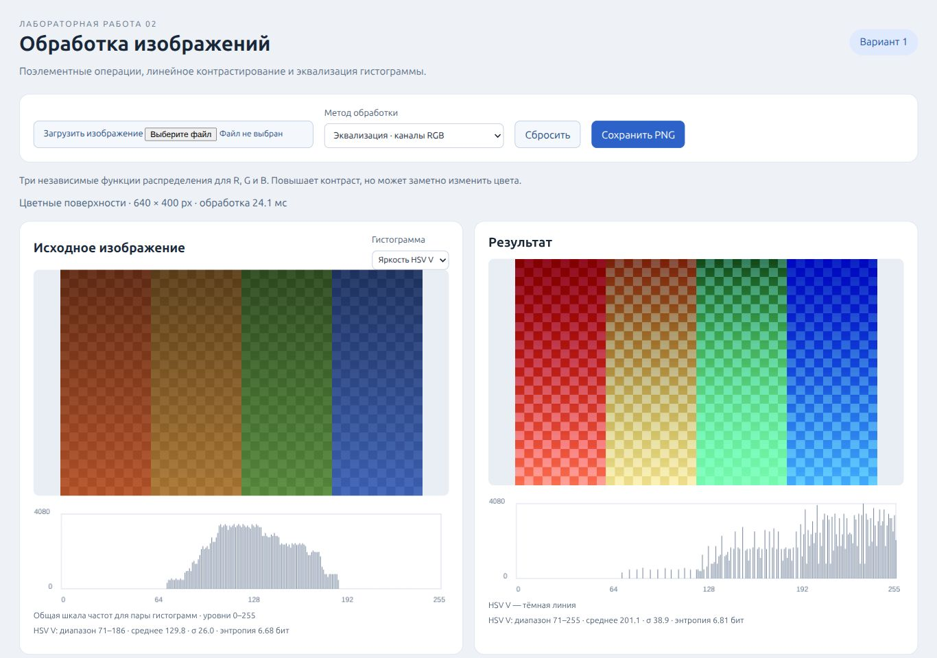
Рисунок 1 — Эквализация RGB и гистограммы V в интерфейсе приложения
На цветном примере видны изменения оттенков при независимой обработке RGB. Выбор эквализации V позволяет сравнить результат на том же исходном изображении.

5 Тестовые изображения и сравнение методов
Подготовлены 10 синтетических изображений 640 × 400. Набор включает удачные случаи повышения контраста, изображения с нежелательными эффектами и случаи без улучшения. Первые четыре примера — малоконтрастная сцена, тени с крайними уровнями, цветные поверхности и однотонное поле. Исходники находятся в samples; generate_samples.py воспроизводит набор. Геометрические объекты и текстура позволяют сравнить читаемость деталей и изменение цвета.
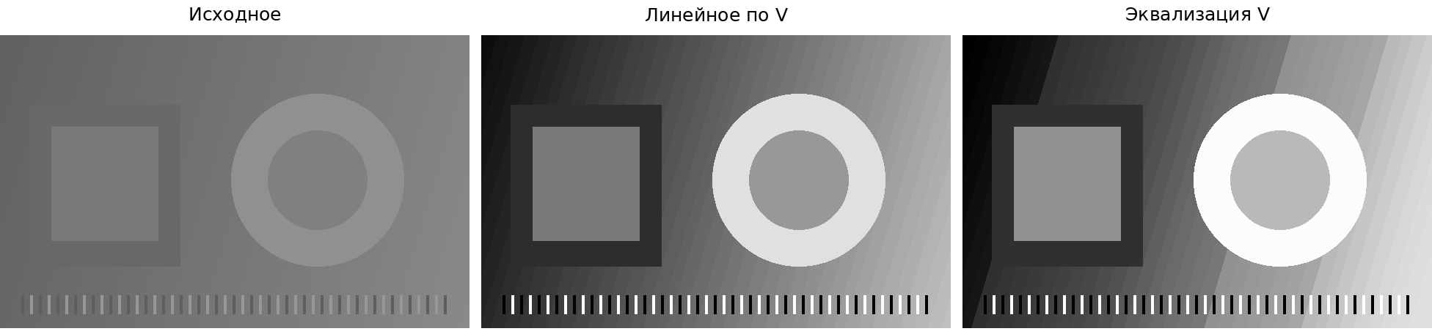
Рисунок 2 — Узкий диапазон V 94–151: растяжение и эквализация
Оба метода расширили диапазон до 0–255. Линейное преобразование равномерно масштабировало расстояния между уровнями; эквализация перераспределила их с учётом частот. Отдельные границы и текстура стали заметнее.
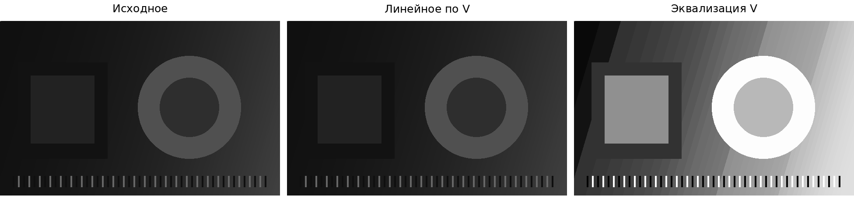
Рисунок 3 — Тёмная сцена с двумя крайними пикселями
Линейное преобразование оставило сцену неизменной, поскольку диапазон уже равен 0–255. Эквализация повысила различимость тёмных деталей: среднее V изменилось с 38,6 до 134,1. Это демонстрирует случай, в котором она полезнее простого min–max растяжения.
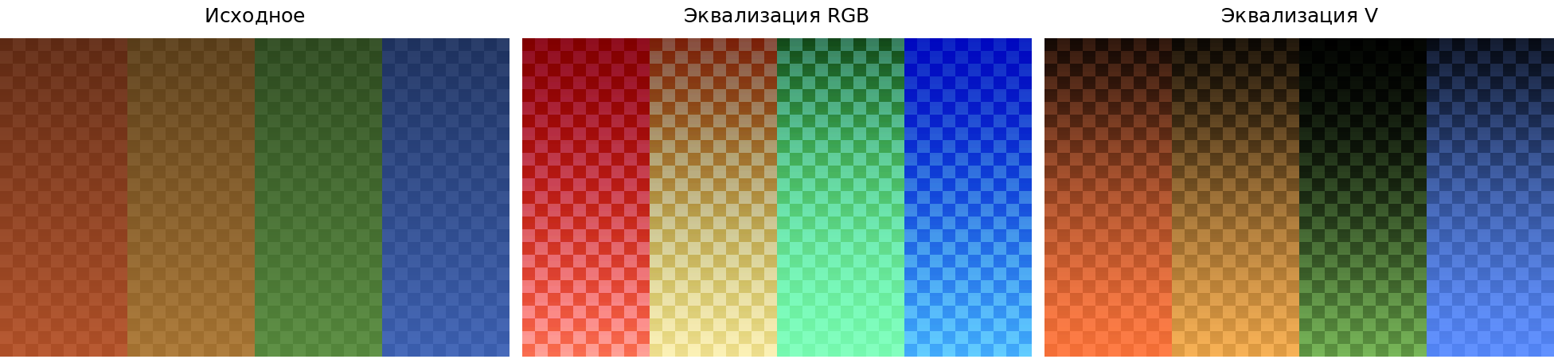
Рисунок 4 — Сравнение эквализации RGB и только V в HSV
Обработка RGB заметно изменила оттенки цветных поверхностей. Эквализация V сохранила их характер лучше, поскольку пропорции каналов изменяются только из-за округления. Однотонное поле RGB (100, 140, 180) в обоих подходах осталось неизменным.

5 1 Удачные случаи и ограничения обработки
К исходному набору добавлены пейзаж в дымке, бледный документ, слабый сигнал с шумом, шестиступенчатая шкала, пересвеченное небо и равномерная шкала. Оценка «хорошо» или «плохо» относится к конкретному эффекту обработки, а не к правильности алгоритма.
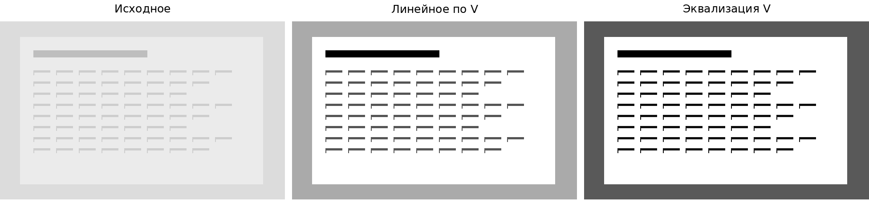
Рисунок 5 — Бледный документ: штрихи становятся контрастнее
На документе диапазон 190–235 растягивается до 0–255, что повышает читаемость штрихов. Эквализация сильнее затемняет фон вне листа. На пейзаже в дымке растяжение диапазона 120–190 помогает различать силуэты, но не восстанавливает отсутствующую текстуру.
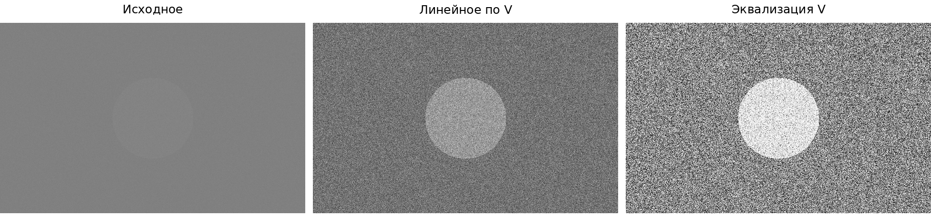
Рисунок 6 — Усиление слабого сигнала сопровождается усилением шума
На зашумлённом поле стандартное отклонение V возрастает с 2,2 до 27,9 после растяжения и до 72,8 после эквализации. Объект заметнее, но изображение становится зернистым. Это разброс по всему изображению, включая объект; его рост не означает повышения качества или удаления шума.
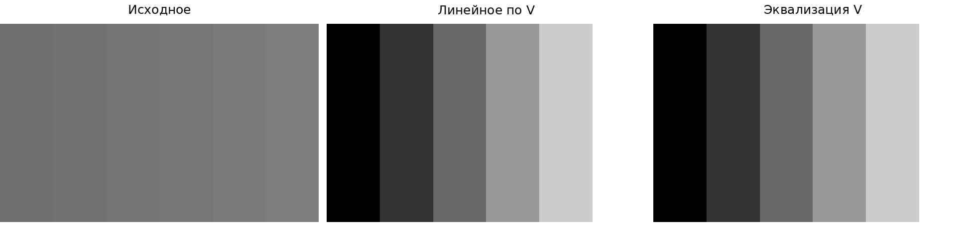
Рисунок 7 — Шесть исходных уровней после обработки остаются шестью
На грубой шкале усиливается полосатость: новые полутона не появляются. На пересвеченной сцене белое небо остаётся белым — потерянные детали восстановить нельзя. Равномерная шкала с одинаковой частотой всех 256 уровней, как и однотонное поле, не меняется при выбранных преобразованиях.

6 Проверка корректности
Команда node test.cjs: 15 089 проверок, PASS. Проверены формулы, граничные случаи, недопустимые параметры, сохранение исходных данных и альфа-канала. На 1000 случайных пикселях проверены пропорции RGB при обработке V; на 10 примерах — размеры, сохранение шести уровней, белых пикселей пересвета и равномерной шкалы.
Проверка | Ожидаемый и полученный результат
Растяжение уровней 50, 100, 150 | 0, 128, 255
Эквализация 10, 10, 20, 30 | 0, 0, 128, 255
Негатив уровней 0, 128, 255 | 255, 127, 0
Гамма γ = 2 для 0, 128, 255 | 0, 64, 255
Сдвиг +30 для 0, 128, 255 | 30, 158, 255
Однотонное поле | Сохранено при растяжении и эквализации
Измерения относятся к V = max(R, G, B). Значения округлены до десятых.
Изображение | Метод | Диапазон V | Среднее V | σ V
Узкий диапазон | Исходное | 94–151 | 120,4 | 13,6
Узкий диапазон | Линейное V | 0–255 | 118,4 | 61,0
Узкий диапазон | Эквализация V | 0–255 | 132,6 | 75,7
Тени | Исходное / линейное V | 0–255 | 38,6 | 20,3
Тени | Эквализация V | 0–255 | 134,1 | 73,7
В браузере проверены загрузка PNG, переключение методов и гистограмм, обработка однотонного поля, отклонение γ = 0, сброс и сохранение PNG. Ошибок JavaScript при проверке не зарегистрировано.

7 Результаты
Разработано приложение для варианта 1 с тремя поэлементными операциями, линейным контрастированием и двумя подходами к эквализации цветных изображений. Подготовлены 10 тестовых изображений, автоматические проверки и наглядное сравнение результатов.

8 Выводы
Линейное контрастирование эффективно расширяет узкий диапазон яркости, но чувствительно к крайним пикселям. На тёмной тестовой сцене диапазон уже составлял 0–255, поэтому растяжение не дало изменений. Эквализация учитывает частоты уровней и в этом случае повысила различимость деталей в тенях.
Независимая эквализация RGB меняет соотношения каналов и может искажать оттенки. Обработка только V в HSV лучше сохраняет цветовые отношения: тон и насыщенность остаются прежними до округления. Однотонные изображения требуют отдельной обработки, исключающей деление на ноль.
Выбор метода зависит от исходного изображения: усиление контраста может подчеркнуть шум и сделать переходы резкими. Поэтому результат следует оценивать визуально вместе с гистограммой. Рост разброса яркости или энтропии не гарантирует улучшения качества, а автоматические тесты подтверждают именно корректность вычислений.

